Физкультурные уголки
Уголок двигательной активности в
группе раннего возраста № 1

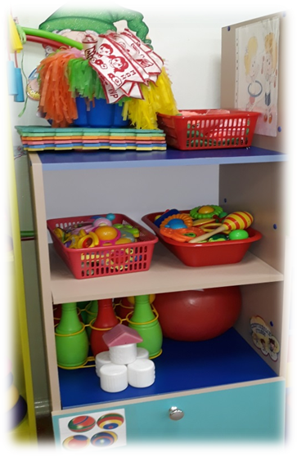
Создание условий для занятий физическими упражнениями в группе, стимулирование желания детей заниматься двигательной деятельностью. | Спортивное оборудование для равновесия, катания, бросания, ползания. Оборудование и атрибуты для спортивных игр. Коврики для профилактики плоскостопия. Косички, обручи, флажки, кегли, погремушки. Флажки. Ленты цветные короткие. Кегли. Мячи большие, средние, малые, метания мечей.
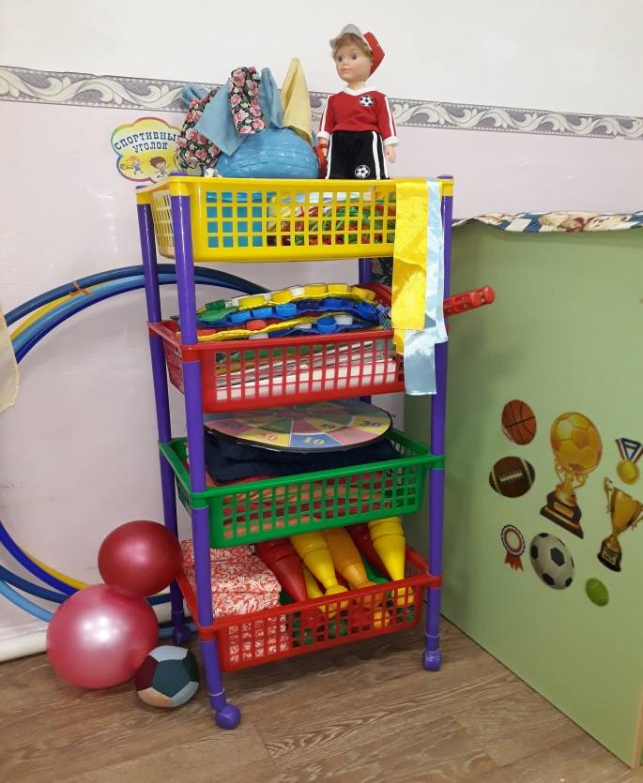

Уголок двигательной активности в
младшей группе № 5
Расширение индивидуального двигательного опыта в самостоятельной деятельности. | Спортивное оборудование для равновесия, катания, бросания, ползания. Оборудование и атрибуты для спортивных игр. Нетрадиционное физкультурное оборудование Коврики для массажа стоп, диски, скакалки, мишени.

Уголок двигательной активности в
Средней группе № 6
Расширение индивидуального двигательного опыта в самостоятельной деятельности. | Спортивное оборудование для равновесия, катания, бросания, ползания. Оборудование и атрибуты для спортивных игр. Нетрадиционное физкультурное оборудование Коврики для массажа стоп, диски, скакалки, мишени.

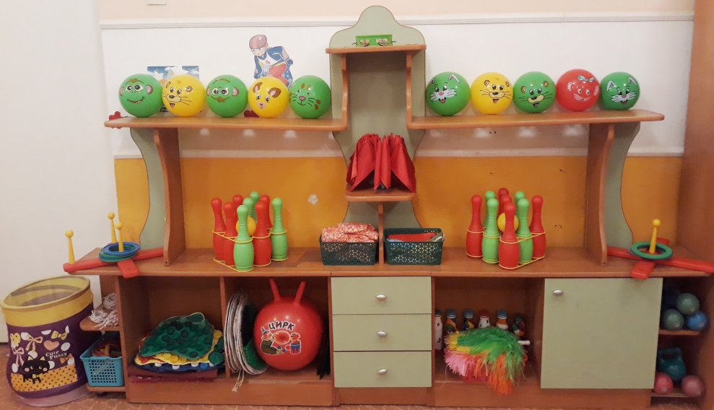

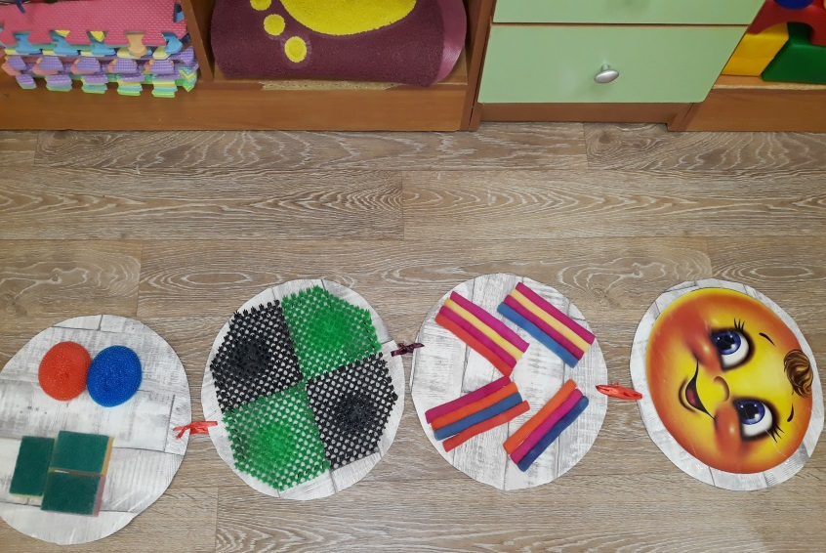
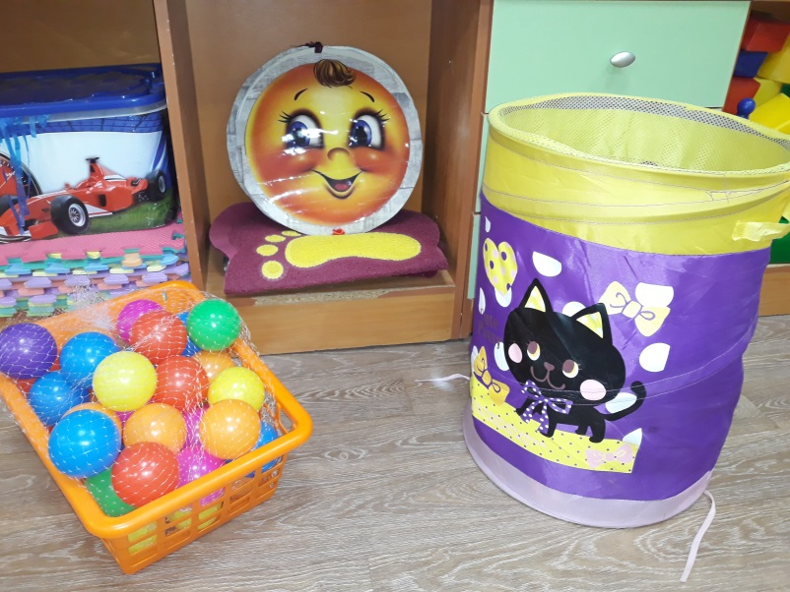

Уголок двигательной активности в
Старшей группе № 2
Расширение индивидуального двигательного опыта в самостоятельной деятельности. | 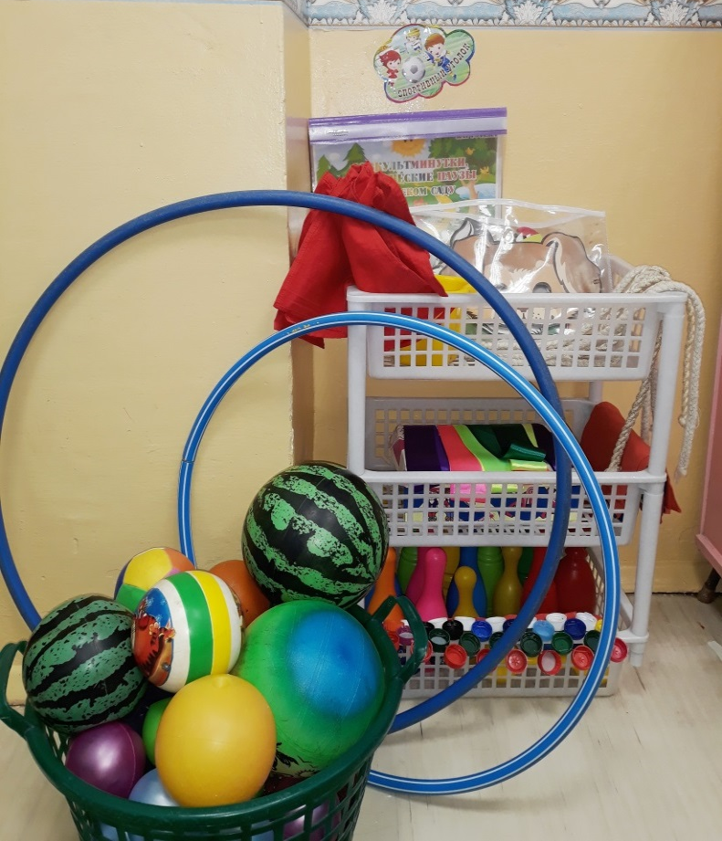  Спортивное оборудование для равновесия, катания, бросания, ползания. Оборудование и атрибуты для спортивных игр. Нетрадиционное физкультурное оборудование Коврики для массажа стоп, диски, скакалки, мишени.

Уголок двигательной активности в
Старшей группе № 4
Расширение индивидуального двигательного опыта в самостоятельной деятельности. | Спортивное оборудование для равновесия, катания, бросания, ползания. Оборудование и атрибуты для спортивных игр. Нетрадиционное физкультурное оборудование Коврики для массажа стоп, диски, скакалки, мишени.
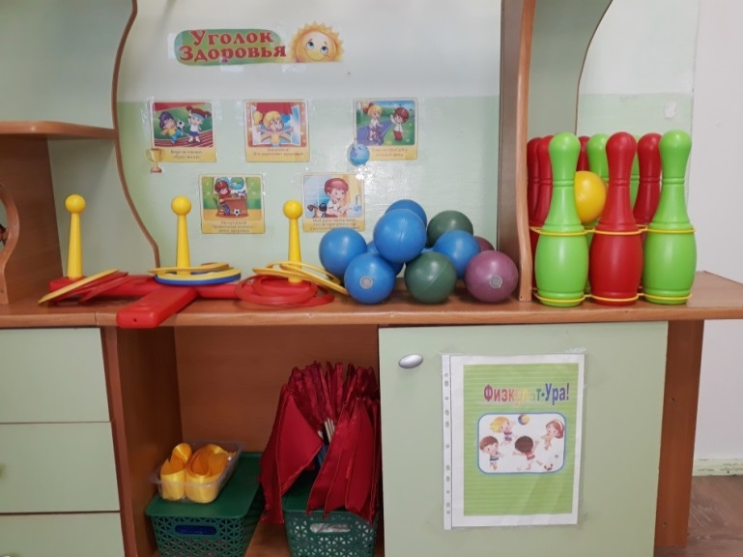

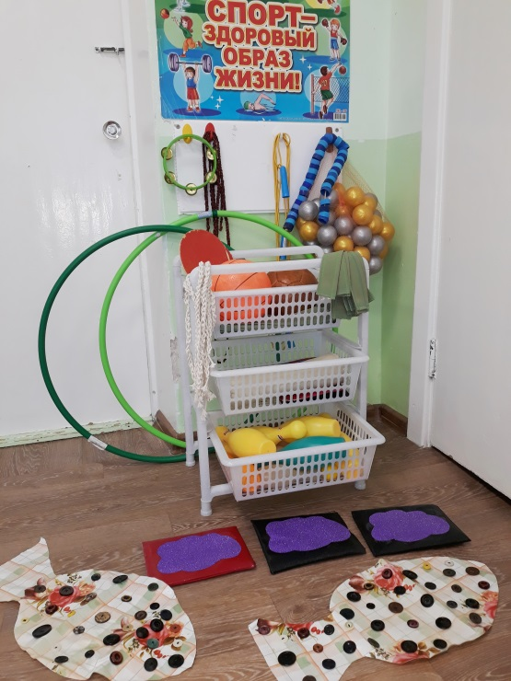

Уголок двигательной активности в
Подготовительной группе № 3
Расширение индивидуального двигательного опыта в самостоятельной деятельности. | Спортивное оборудование для равновесия, катания, бросания, ползания. Оборудование и атрибуты для спортивных игр. Нетрадиционное физкультурное оборудование Коврики для массажа стоп, диски, скакалки, мишени.

